4.3. Модуль OCR текстовых блоков
Модуль OCR текстовых блоков предназначен для распознавания только тех областей страницы, которые на этапе layout-анализа были отнесены к текстовому маршруту обработки. В текущей реализации основная логика сосредоточена в сервисе text_block_processor.py и вызывается из общего PDF-конвейера после получения списка routed-блоков. Такое решение позволяет не выполнять повторное распознавание для формул, таблиц и иллюстраций, а сосредоточить вычислительные ресурсы на тех фрагментах, из которых затем формируется читаемый текст страницы.
На вход модуль получает RGB-изображение страницы и список объектов Block. Каждый блок содержит идентификатор block_id, тип области, координаты bounding box, порядок чтения reading_order, маршрут route_to, а также предварительные подсказки seed_text, seed_latex и seed_confidence, сформированные на предыдущем этапе. На выходе строится объект PageContent, включающий page_text, presentation-представление страницы, список ProcessedBlock, количество блоков needs_review и путь к сериализованному JSON-результату.
Таблица 5 — Ключевые структуры данных модуля OCR текстовых блоков
Сущность | Ключевые поля | Роль в модуле | Формирование
Block | block_id, type, bbox, reading_order, route_to, seed_text | Описывает routed-область страницы, подготовленную после layout-анализа. | build_routed_blocks_from_layout
OCRResult | text, confidence | Хранит результат распознавания одного crop-фрагмента. | recognize_text_block или fallback_text_result
ProcessedBlock | content, confidence, needs_review, crop_data_url, ocr_backend | Фиксирует итог обработки конкретного блока и метаданные контроля качества. | process_text_blocks
PageContent | page_content_id, page_text, presentation, blocks, result_json_path | Объединяет все блоки страницы в общий структурированный результат. | build_page_content + save_results

После загрузки изображения вызывается функция sort_blocks, которая упорядочивает routed-блоки по четырем признакам: reading_order, верхней координате y, левой координате x и идентификатору блока. Такой механизм устраняет неоднозначность при близких значениях координат и обеспечивает устойчивое восстановление порядка чтения даже в случае сложной верстки. Затем для каждого блока дополнительно применяется clamp_bbox, ограничивающий координаты границами изображения, и только после этого выполняется вырезание crop-фрагмента.
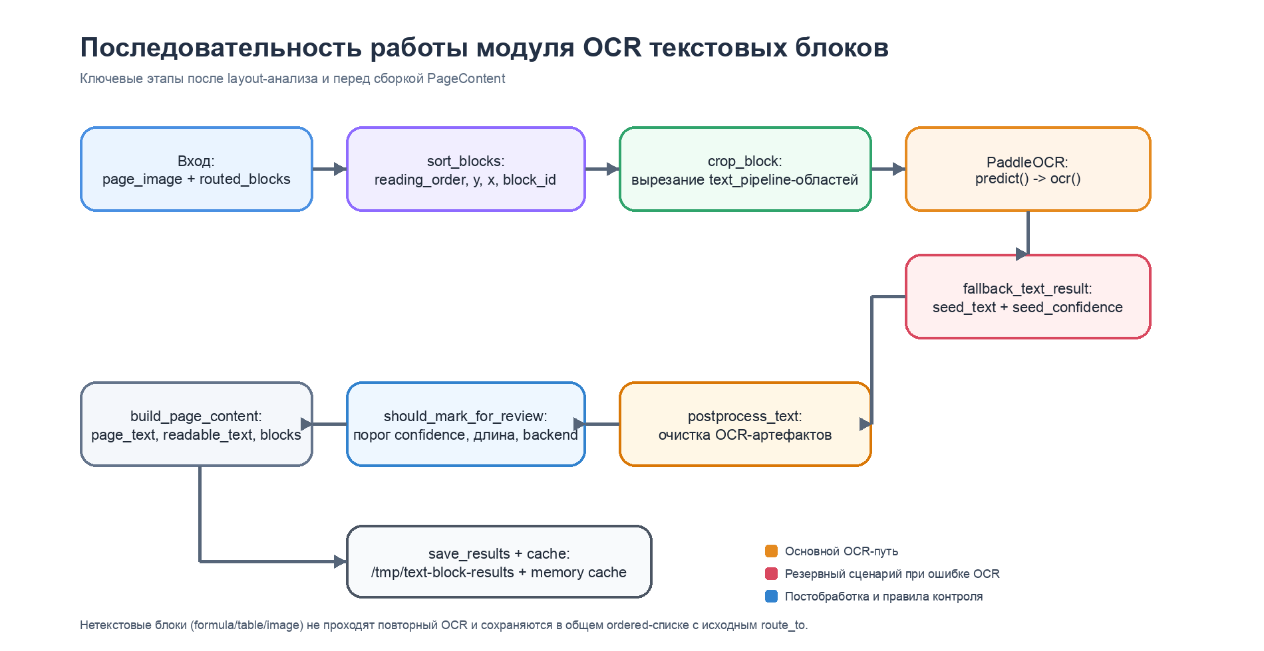
Рисунок 6 — Последовательность обработки routed-блоков в модуле OCR текстовых блоков
Распознавание текста реализовано через функцию recognize_text_block. Модуль пытается использовать PaddleOCR по двум совместимым сценариям API: сначала вызывается метод predict, характерный для более новых версий библиотеки, а при отсутствии нужного интерфейса выполняется переход к классическому методу ocr. Из ответа извлекаются распознанные строки и confidence, после чего формируется единый объект OCRResult. Благодаря такому решению сервис не привязан к одной конкретной версии PaddleOCR и допускает более гибкое развёртывание.
Если backend PaddleOCR недоступен или завершился с ошибкой, выполняется резервный сценарий fallback_text_result: в качестве текста используется seed_text, уже полученный на этапе Surya layout/OCR, а в качестве confidence — сохранённое seed_confidence. Параллельно поле ocr_backend получает значение surya_seed. Данный механизм предотвращает потерю содержимого страницы и позволяет конвейеру завершить обработку документа даже при частичной недоступности OCR-инфраструктуры.
Отдельное место в реализации занимает постобработка текста. Функция postprocess_text удаляет zero-width и управляющие символы, шумовые знаки, ложные переносы строк, лишние пробелы, пробелы перед знаками препинания и лишние пробелы внутри скобок. После очистки вызывается should_mark_for_review, который помечает блок для ручной проверки, если текст пустой, confidence ниже порога TEXT_BLOCK_REVIEW_CONFIDENCE, длина текста меньше TEXT_BLOCK_MIN_LENGTH либо фактически использовался резервный backend вместо PaddleOCR.
Таблица 6 — Основные правила обработки и контроля качества OCR-блоков
Этап | Правило реализации | Практический эффект
Сортировка routed-блоков | sort_blocks учитывает reading_order, затем координаты y и x, после чего block_id. | Сохраняется стабильный порядок чтения страницы при повторных прогонах.
Ограничение и вырезание bbox | clamp_bbox не позволяет выйти за границы изображения; crop_block работает только с корректными координатами. | Исключаются ошибки вырезания и пустые фрагменты из-за некорректной геометрии.
OCR по двум API | Сначала вызывается predict, затем при необходимости ocr. | Модуль совместим с несколькими поколениями PaddleOCR.
Fallback по seed_text | При недоступности PaddleOCR используется seed_text и seed_confidence из layout-этапа. | Конвейер продолжает работу и не теряет содержимое text-блоков.
Очистка текста | postprocess_text устраняет технические символы, ложные переносы и пробельные артефакты. | Снижается число OCR-ошибок, мешающих дальнейшей сборке page_text.
Маркировка needs_review | Блок помечается при confidence < 0.80, длине < 6 или при использовании fallback backend. | Результат становится пригодным для выборочной экспертной верификации.
Сохранение результата | PageContent сериализуется в /tmp/text-block-results и помещается в ограниченный memory-cache. | Итог можно быстро просматривать через API и веб-интерфейс без повторного OCR.

Алгоритм 3 — Последовательность OCR-обработки routed-блоков
Вход: page_image, routed_blocks
Выход: page_content
1. image <- LoadPageImage(page_image)
2. ordered_blocks <- SortBlocks(routed_blocks)
3. Для каждого block в ordered_blocks:
3.1. Если block.route_to = text_pipeline, выполнить crop <- CropBlock(image, block.bbox)
3.2. Попытаться получить ocr_result <- PaddleOCR(crop) через predict() или ocr()
3.3. При ошибке OCR использовать ocr_result <- FallbackTextResult(block)
3.4. processed_text <- PostprocessText(ocr_result.text)
3.5. review <- ShouldMarkForReview(processed_text, ocr_result.confidence) или backend != paddleocr
3.6. Сформировать ProcessedBlock с content, confidence, crop_data_url, ocr_backend
3.7. Иначе сохранить нетекстовый блок без повторного OCR, но с исходным route_to
4. page_content <- BuildPageContent(processed_blocks)
5. SaveResult(page_content) и CachePageContent(page_content)
6. Вернуть page_content

После поэлементной обработки модуль не просто возвращает список распознанных блоков, а собирает полноценное представление страницы. В объекте PageContent одновременно формируются page_text, readable_text и LaTeX-preview. При построении page_text учитываются только text_pipeline-блоки, а формульные области заменяются конфигурируемым placeholder-ом [FORMULA]. Благодаря этому следующий этап конвейера получает и компактный линейный текст, и более богатое структурное представление, пригодное для интерфейса и последующих сервисов.
Для демонстрации работы модуля был выполнен реальный прогон по тестовой странице tome1_p02_orig.png. На ней сформировано 8 текстовых routed-блоков, а среднее значение confidence seed-результатов составило 0.979. Поскольку в текущем окружении отсутствует backend paddle, все блоки были обработаны по резервному сценарию surya_seed и помечены для ручной проверки. Одновременно на странице tome1_p01_orig.png первый блок вернул пустое содержимое при confidence 0.541, что демонстрирует корректную работу логики контроля качества для коротких и шумовых областей.
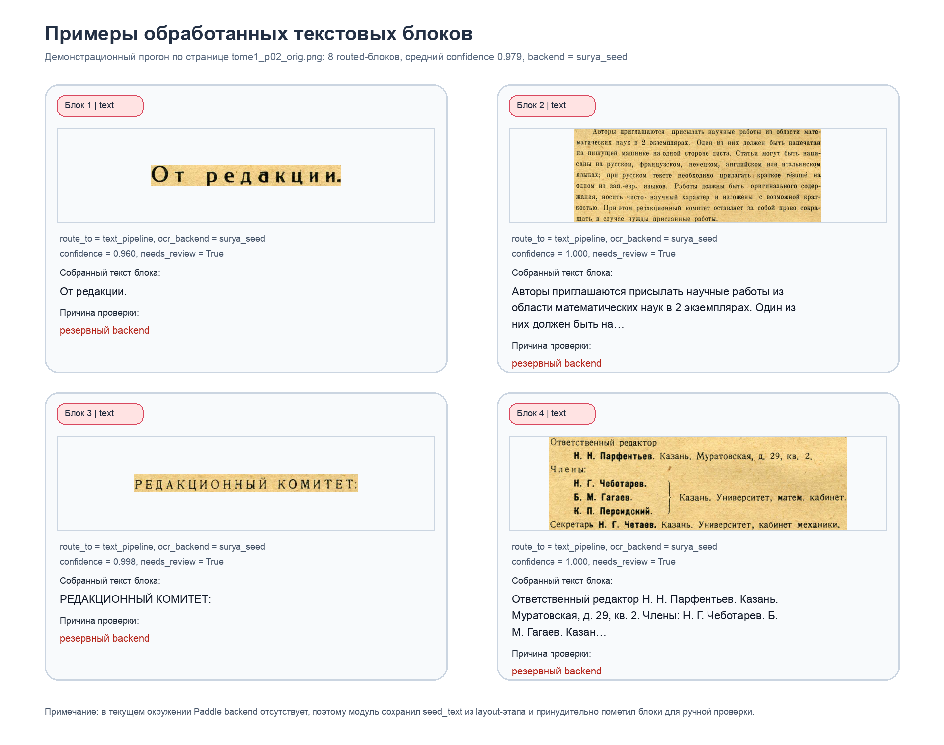
Рисунок 7 — Примеры crop-областей и итогового содержимого блоков после выполнения process_text_blocks
Таблица 7 — Примеры результатов OCR-обработки для тестовых страниц
Блок | Краткое содержимое | Confidence | Backend | Причина проверки
tome1_p01_orig_block_001 | ∅ | 0.541 | surya_seed | пустой текст; confidence < 0.80; длина < 6; резервный backend
tome1_p01_orig_block_002 | 1929-30 г. | 0.865 | surya_seed | резервный backend
tome1_p02_orig_block_001 | От редакции. | 0.960 | surya_seed | резервный backend
tome1_p02_orig_block_002 | Авторы приглашаются присылать научные работы из области математических наук в 2 экземплярах. Один из них должен быть напечатан на пишущей машинке на одной стороне листа.… | 1.000 | surya_seed | резервный backend
tome1_p02_orig_block_003 | РЕДАКЦИОННЫЙ КОМИТЕТ: | 0.998 | surya_seed | резервный backend
tome1_p02_orig_block_004 | Ответственный редактор Н. Н. Парфентьев. Казань. Муратовская, д. 29, кв. 2. Члены: Н. Г. Чеботарев. Б. М. Гагаев. Казань. Университет, матем. кабинет. К. П. Персидский.… | 1.000 | surya_seed | резервный backend

Таким образом, реализованный модуль OCR текстовых блоков решает сразу несколько задач: сохраняет порядок чтения routed-областей, выполняет распознавание или контролируемый fallback, очищает текст от типичных OCR-артефактов, формирует признаки ручной проверки и собирает единый объект PageContent для следующего этапа обработки. Наличие crop-артефактов, поля ocr_backend, JSON-сериализации и кэширования делает модуль не только рабочим компонентом конвейера, но и удобным инструментом для отладки, визуальной верификации и интеграции с пользовательским интерфейсом.

